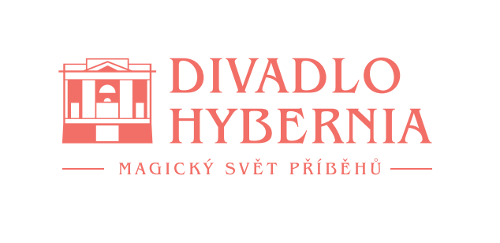
Praha, 23. ledna 2025

Show Céline v Hybernii chybí mladá zpěvačka – najde ji v únorovém konkurzu?

Velkolepé vizuální a hudební představení s hity Céline Dion obsadí začínající hvězdu

Velkolepá vizuálně hudební show s písněmi Céline Dion v Divadle Hybernia hledá zpěvačku, která ztvární mladou umělkyni. Již 10. února od 14 hodin proběhne konkurz na roli začínající hvězdy. Přihlásit se může kterákoli mladá zpěvačka ve věku 16 až 21 let, která si troufne zazpívat písně legendární pěvkyně. Samotné představení pak bude postavené na třech pěvecky odlišných hlasech a doplní je právě výherkyně konkurzu. Speciálně pro Céline show se daly dohromady Michaela Nosková, Leona Černá Stříbrná a Petra Peterová, aby společně nabídly hity legendární zpěvačky Céline Dion v nových aranžích. Premiéra show se uskuteční 2. dubna 2025, vstupenky je možné kupovat již teď.
Mladá Céline tak doplní trio zkušenějších hlasů a dostane tak šanci ztvárnit Céline Dion v počátcích její kariéry. „Musíme mladou Céline vybrat do začátku března, to totiž začínáme zkoušet. Přihlášky najdou mladé zpěvačky na webu divadla, vybraným uchazečkám pak pošleme pozvání a podklady. Těšíme se na zajímavé životopisy a fotografie. Věřím, že je to pro začínající zpěvačky skvělá šance a výzva,“ prozrazuje zpěvačka Michaela Nosková, hlavní producentka Céline show.
Hity jedné z nejvýraznějších a hlasově nejvybavenějších pěveckých ikon Céline Dion budou znít Divadlem Hybernia v pravidelné show již od 2. dubna 2025, kdy se uskuteční premiéra. Céline show nabídne moderní vizuální podívanou pestré taneční prvky, krásné kostýmy, trocha magie i sólové hudebníky.
Chybět nebudou hity jako je filmový My heart will go one z filmu Titanic, Power of love (v češtině přezpívaný na Už nejsem volná Petry Janů) či All by myself z Deníku Bridget Jones. Celine show chce divákům nabídnout hudební produkci vysoké úrovně spojenou s vizuálním zážitkem, který bude kreativně dokreslovat celý večer. K tomu také pomůžou kostýmy kostýmního výtvarníka Romana Šolce. Show bude především poctou zpěvačce. „Neočekávejte, že bychom si chtěly hrát na Celine Dion...to koneckonců ani nejde. Hudba, se kterou je neodmyslitelně spojená, nás všechny tři jako zpěvačky formovala. Jsem nadšená, že utváříme projekt, který spojuje nádherné melodie s velice těžkým zpíváním, které navíc podpoříme také jako trio,“ upřesnila Michaela Nosková.

Diváky čekají zajímavé vizuální efekty z dílny Ati Sphere i dechberoucí výkony hudebníků a tanečníků, kteří nezůstanou pouze nohama na zemi...doslova. Písně zazpívají zpěvačky v nových aranžích Vojtěcha Adamčíka a dojde také na „rychlopřevleky“ a na magii. Choreografie se ujal Filip Jankovič. Režisérem show je Lumír Olšovský.

„Céline show je přesně to, co do Hybernie sedí. Hity této skvělé zpěvačky uchopené nově, a navíc spojené s moderními technologiemi a projekcemi zpestří opět nabídku pro naše diváky. Velmi se na tento projekt těšíme, vstupenky je možné kupovat již od prosince,“ říká k projektu Eva Homindová, ředitelka Divadla Hybernia.

Více informací na celineshowprague@gmail.com.

Kontakt pro bližší informace:
Hana Tietze
Mobil: 602 349 483
E-mail: hana.tietze@email.cz

